کاربرد تبدیل هیلبرت هوانگ نرمالایزشده در شناسایی آسیب در تجهیزات دوار

مهدی صالحی*1، علی شکیبازاده2

1- استادیار، گروه مهندسی مکانیک، واحد نجف آباد، دانشگاه آزاد اسلامی، نجف آباد، ایران

2- دانش آموخته کارشناسی ارشد، گروه مهندسی مکانیک، واحد نجف آباد، دانشگاه آزاد اسلامی، نجف آباد، ایران

* نجف آباد، صندوق پستی 8514143131، mehdi.salehi@pmc.iaun.ac.ir

چکیده

تجهیزات دوار از اجزاء کلیدی هر صنعتی می­باشند و بروز هرگونه اشکال یا توقف در آنها می­تواند ادامه فعالیت هر واحد صنعتی را با مشکلات جدی روبرو نماید. از این نظر ایجاد یک سیستم نگهداری و تعمیرات کارامد مهم بوده و امروزه تکنیک­های پایش وضعیت در کانون هر سیستم نگهداری و تعمیرات مدرن قرار داشته و تحقیقات گسترده­ای بر روی تکنیک­های مختلف پایش وضعیت انجام می­گردد. یکی از کاربردهای آنالیز ارتعاشات شناسایی آسیب ها در تجهیزات دوار است. در سال های اخیر روش تبدیل هیلبرت به این سبب که اطلاعات زمان و فرکانس سیگنال به طور همزمان به نمایش درمی­آیند مورد توجه قرارگرفته است. در فرآیند جداسازی مد­های تجربی در روش درتبدیل هیلبرت هوانگ، ابتدا سیگنال ارتعاش اندازه­گیری می شود و آنگاه به تعدادی توابع حالت ذاتی تجزیه شده و در گام نهایی بروی این توابع تبدیل هیلبرت اعمال می شود. در این مقاله کاربرد تبدیل هیلبرت هوانگ نرمالایزشده در شناسایی آسیب در یک نمونه از تجهیزات دوار بررسی می گردد. نتایج این تحقیق نشان داد که تبدیل هیلبرت هوانگ نرمالایزشده با دقت قابل قبولی قارد به شناسایی آسیب است. همچنین باتوجه به محاسبات بسیار کمتر روش تبدیل هیلبرت هوانگ در مقایسه با سایر تبدیل­های حوزه زمان- فرکانس نظیر تبدیل موجک امکان استفاده از این روش به صورت برخط نیز امکانپذیر می­باشد.

**کلی**د‌واژگ**ان**

تجهیزات دوار، شناسایی آسیب، تبدیل هیلبرت هوانگ نرمالایزشده

Application of Normalized Hilbert Huang Transform to Detect Damage in Rotary Equipment

Mehdi Salehi1*, Ali Shakibazadeh1

1- Department of Mechanical Engineering, Najafabad Branch, Islamic Azad University, Najafabad, Iran

* P.O.B. 8514143131 Najafabad, Iran, [mehdi.salehi@pmc.iaun.ac.ir](mailto:mehdi.salehi@pmc.iaun.ac.ir)

Abstract

Rotary equipment is a key component of any industry, and any failure or stoppage can pose a serious problem for any industrial unit. From this point of view, it is important to create an efficient maintenance system. Today, state of the art monitoring techniques are at the heart of any modern maintenance system and extensive research is being carried out on various condition monitoring techniques. One application of vibration analysis is to detect damage in rotary equipment. In recent years, the Hilbert-Huang transform has been considered because the signal time and frequency information are displayed simultaneously. In the process of separating the experimental modes in the method of Hilbert Huang transform, the vibration signal is first measured and then decomposed into a number of inherent mode functions and applied to these Hilbert transform functions in the final step. This paper investigates the application of normalized Hilbert Huang transformations in damage detection in a sample of rotary equipment. The results of this study showed that the normalized Hilbert Huang transform has an acceptable precision to detect damage. It is also possible to use this method online, due to the much lower computation of the Hilbert Huang method than other time-frequency transformations such as wavelet transform.

Keywords

Rotary Equipment, Damage Detection, Normalized Hilbert Huang Transform

1. مقدمه

تجهیزات دوار از اجزاء کلیدی هر صنعتی می­باشند و بروز هرگونه اشکال یا توقف در آنها می­تواند ادامه فعالیت هر واحد صنعتی را با مشکلات جدی روبرو نماید. از این نظر ایجاد یک سیستم نگهداری و تعمیرات کارامد مهم است. امروزه تکنیک­های پایش وضعیت در کانون هر سیستم نگهداری و تعمیرات مدرن قرار داشته و تحقیقات گسترده­ای بر روی تکنیک­های مختلف پایش وضعیت انجام می­گردد. در این میان آنالیز ارتعاشات باتوجه وسعت عیب­هایی که می­توان با این تکنیک شناسایی نمود کاربرد وسیعی پیدا کرده است تاکنون تکنیک­های متعددی جهت عیب­یابی یاتاقان­های غلتشی نظیر تحلیل فوریه، تحلیل اینولوپ مورد استفاده قرار گرفته که هرکدام مزایا، محدودیت­ها و معایبی دارند. در تحقیقات اخیر روشهای حوزه زمان – فرکانس نظیر تبدیل موجک و تبدیل هیلبرت به این سبب که اطلاعات زمان و فرکانس سیگنال به طور همزمان به نمایش درمی­آیند مورد توجه قرارگرفته است. یکی از مزایای مهمی که روشهای حوزه زمان- فرکانس ارائه می­کنند این است که بر خلاف تبدیل فوریه سریع FFT که تنها نتایج محتوای فرکانسی را ارائه می­کند، علاوه بر محتوای فرکانسی یک سیگنال می­توان زمان اتفاق افتادن آن را نیز مشاهده نمود. در میان تمام روشهای مختلف، روش تبدیل موجک یکی از پرکاربردترین و شناخته شده ترین­ها برای کار در حوزه زمان- فرکانس است. استفاده از تبدیل موجک در شناسایی عیب نه تنها امکان شناخت عیب را می­دهد، بلکه فرکانس آن را نیز تعیین می­کند. با اینکه این روش کاربرد زیادی دارد، ولی با این حال در زمینه شناسایی عیب دارای کم و کاستی­هایی است که عبارت­اند از عبارت­های تداخل کننده، اعوجاج در­ دامنه­ها، نشت انرژی که منجر به وجود آشفتگی در نتایج و در نتیجه پیچیدگی و عدم شناسایی آسان عیب می­گردد. همچنین بدلیل اینکه دقت فرکانسی روش تبدیل موجک برای نشان دادن فرکانس­های پایین کم است، این روش توان استفاده در شناسایی عیب در یاتاقان­های غلتشی که معمولا دارای فرکانس مشخصه عیب پایینی است، دچار مشکل می­شود. همچنین حجم محاسباتی در روش تبدیل موجک زیاد است و بنابراین امکان استفاده از آن به صورت برخط مشکل است. در سال­های اخیر تبدیل هیلبرت-هوانگ ]1-8[، رفته رفته توجه زیادی را به خود جلب کرده است. قسمت اصلی این روش استفاده از روشی به نام تجزیه مود تجربی EMD است که حوزه زمان کار می­کند و تطبیقی است. EMD یک سیگنال را به تعدادی سیگنال تبدیل می­کند که بر هم عمود بوده و مجموع آنها سیگنال اصلی را ایجاد می­کند. با اعمال تبدیل هیلبرت بر بروی هر کدام از این سیگنال­ها، محتوای انرژی کل سیگنال­ها بدست می­آید. یکی از مزایای مهم روش HHT حجم کم محاسباتی آن است. با این حال روش HHT دارای ایراداتی است که همه آنها از EMD ناشی می شود. اولی مربوط به ایجاد اجزایی نامناسب در فرکانس­های پایین است. دیگری این است که سیگنال اولی بازه فرکانسی زیادی را تحت پوشش قرار می­دهد و گاهی این روش توان نشان دادن اجزایی در فرکانس­های پایین را ندارد. با این اوصاف محققان سعی در از بین بردن این ایرادات نموده­اند. سو و همکارانش [9] به بررسی و شناسایی عیب بلبرینگ معیوب با استفاده از روش تبدیل موجک مورلت[1]به همراه خودهمبستگی پرداختند. آنها با استفاده روش هیبرید و با هدف شناسایی عیب در مراحل اولیه به وجود آمدن این دو روش را همزمان بکار گرفتند. آنها ابتدا جهت از بین بردن سیگنال­های مزاحم و اضافی، با استفاده از یک فیلتر میان­گذر، که ضرایب آن بر اساس روش تبدیل موجک مورلت تعیین گردیده بود، سیگنال را فیلتر کردند. بار دیگر جهت از بین بردن نویز و برجسته کردن سیگنال­های ضربه متناوب، از روش خود همبستگی استفاده کردند. نکته مهم درخصوص روش آنها این بود که می­توان روش آنها را تا حدودی به صورت خودکار انجام داد. آنها بااعمال روش خود بر روی سیگنال­های اندازه­گیری شده و شبیه سازی شده، از موثر بودن روش خود کاملا مطمئن شدند. در یک تحقیق [10] روشی برای دیمودیله کردن سیگنال یاتاقان غلتشی معیوب یا استفاده از تبدیل موجک مورلت که ضرایب آن توسط روش کمینه آنتروپی تعیین شده بود استفاده شد تا ضریب اینولوپ بهینه را بدست آورند. برای این ضرایب بهینه تبدیل موجک مورلت را تعیین کنند، کویی و همکارانش [11] از آنتروپی شانون کمینه استفاده کردند. با این حال پیچیدگی­های موجود در روش آنها از معایب کار آنها محسوب می­شود. هی و همکارانش [12] برای شناسایی عیب در سیگنال اندازه­گیری از یاتاقان­های غلتشی معیوب از دو روش تبدیل موجک مورلت و SCS[2] استفاده کردند. ابتدا ضرایب فیلتر مورلت با استفاده از روش تکامل تدریجی DE[3] بهینه شده تا تداخل­های ارتعاشاتی حذف گردند. برای بهبود شناسایی سیگنال­های ضربه یاتاقان غلتشی معیوب از روش SCS که روش soft-thresholding است استفاده شده ، این روش بر اساس [4]MLE استوار است. لین و کی [13] روش جدیدی را برای دی­نویز کردن بر اساس روش تبدیل مورلت ارائه کردند که نوع پیشرفته­تری از روش soft-thresholding است و کاربرد آن را برای شناسایی عیب در یاتاقان­های غلتشی مورد ارزیابی قرار دادند. هوانگ و همکارانش [14] برای اولین بار روش تجزیه مودهای تجربی را معرفی کردند. آنها در کنفرانسی [15] به معرفی تبدیل هیلبرت- هوانگ که با استفاده از روش EMD به وجود آمده بود، به توضیح و کاربردهای آن پرداختند. لی و همکارانش [16] مروری بر روش تجزیه مودهای تجربی و استفاده از آن در شناسایی عیب در دستگاههای دوار پرداختند. دو و یانگ [17] تحقیقی را درخصوص بهبود روش EMD و کاربرد آن در شناسایی عیب همت گماشتند. یکی از مزایای روش بهینه آنها کاهش زمان لازم برای محاسبات است. آنها نشان دادند که روش EMD برخلاف روش اینولوپ توان تجزیه سیگنال به سیگنال­هایی با بازهای فرکانسی مجزا است. آنها نشان دادند که روش EMD یک روش بسیار قدرتمند برای شناسایی عیب در یاتاقان­های غلتشی است. یانگ و گاوو [18] روش تبدیل هیلبرت- هوانگ HHT را بر روی شناسایی عیب در یاتاقان­های غلتشی مورد استفاده قرار دادند و به این نتیجه رسیدند که روش HHT یک روش ارزشمند در شناسایی و پایش وضعیت دستگاهها و یاتاقان­های غلتشی است. به خصوص آنکه روش HHT به عنوان یک روش مبتنی بر حوزه زمان- فرکانس می­تواند اتفاقات را که به صورت گذرا می­باشند به خوبی نشان دهد. یانگ و همکارانش [19] در صدد آمدند که تعدادی از معایب مربوط به روش اینولوپ با استفاده از روش IMF کاهش دهنده و نتیجه را در شناسایی عیب و پایش وضعیت اعمال کنند. یکی از معایب اصلی روش اینولوپ تعیین فرکانس مرکزی در هنگام فیلتر کردن بود که نیاز به وجود اطلاعات و تجربه استفاده کننده است. آنها نشان دادند که چگونه با ترکیب IMF می­توان این ایراد را رفع کرد.

1. مبانی تئوری تبدیل هیلبرت هوانگ

در تبدیل هیلبرت- هوانگ بایستی سیگنال غیرخطی و غیرپایدار به سیگنال هایی عمود برهم تجزیه شود که مجموع آنها ویژگی عیب سیگنال اصلی را در خود خواهد داشت. در عین حال هر کدام از اجزا که تابع ذاتی خوانده می­شود شرایط لازم برای استفاده از تبدیل هیلبرت را خواهند داشت. برای بدست­آوردن توابع ذاتی از روش جداسازی مدهای تجربی، EMD، استفاده می­شود. این روش دارای بنیاد تئوری نیست و الگوریتمی است که بر اساس تکرار و برآورده سازی شرایط لازم توابع ذاتی را پیدا می­کند. الگوریتم EMD در واقع سیگنال­ها را طوری جداسازی می­کند که هرکدام از توابع باند خاصی از محتوای فرکانسی سیگنال اصلی را در بر می­گیرد. برای بدست­آوردن محتوای فرکانسی و دامنه­ای سیگنال خام، بایستی از هر کدام از توابع ذاتی تبدیل هیلبرت گرفته و مجموع آنها را به عنوان تبدیل هیلبرت کل سیگنال درنظر گرفت.

روش HHT در حالت کلی متشکل از دو قسمت می­باشد، عبارت­اند از اعمال EMD و در مرحله بعدی اعمال تبدیل هیلبرت بر روی توابع ذاتی. هرکدام از توابع ذاتی بایستی شرایط لازم زیر را برآورده کنند.

الف- تعداد اکسترمم­ها و تعداد دفعاتی که منحنی نمودار محور افقی را قطع می­کنند، بایستی یا با هم برابر باشند یا اینکه حداکثر یک شماره با هم در کل بازه داده اختلاف داشته باشد.

ب- مقدار میانگین منحنی متصل­کننده نقاط میانگین و منحنی متصل­کننده نقاط ماکسیمم بایستی دارای میانگینی برابر صفر باشد.

شکل (1) نحوه غربالگری در این روش را که برای استخراج کردن توابع ذاتی مورد استفاده قرار می­گیرد را نشان می­دهد. روش مخصوص زیر مرحله به مرحله بایستی اجرا گردد تا تمام توابع ذاتی یکی پس از دیگری بدست آید.

1. تمام اکسترمم­ها شامل کمینه­ها و بیشینه­ها به صورت محلی استخراج می­گردد. با استفاده از روش cubic spline دو منحنی رسم می­شود که یکی متصل­کننده نقاط بیشینه و دیگری مربوط به نقاط کمینه است. اولین منحنی. با نام $x_{U}$ و دیگری با نام $x_{L}$ نامیده می­شود. این دو منحنی کل سیگنال را بین خود محاط می­کنند.
2. مقدار میانگین این دو منحنی را محاسبه کرده اختلاف بین سیگنال اولیه و سیگنال میانگین بدست می­آید:

|  |  |
| --- | --- |
| (1) |  |

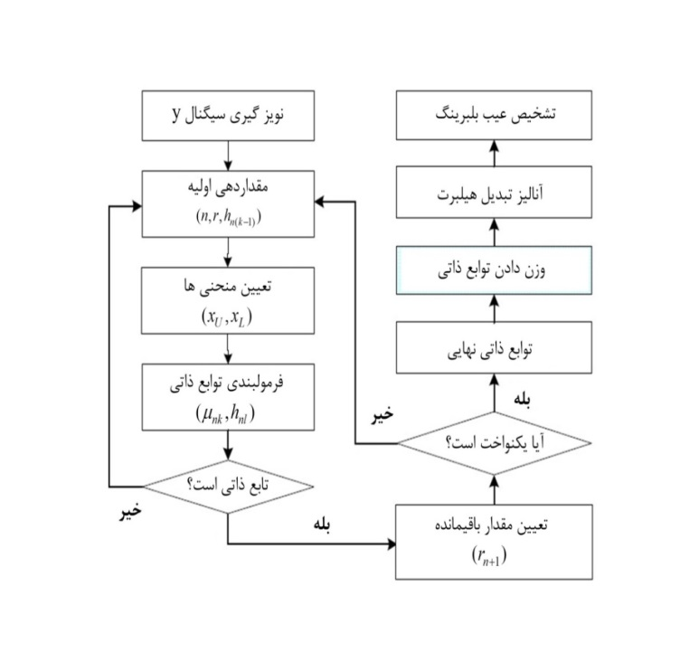

|  |
| --- |
| **Fig. 1** The measured and simulated Hilbert-Huang transform temperatures flowchart and its use in fault detection |
| **شكل 1** فلوچارت تبدیل هیلبرت-هوانگ و استفاده از آن در عیب یابی |

1. حال سیگنال بدست­آمده در رابطه زیر با دو شرط مربوط به توابع ذاتی بررسی می­کند تا مشخص شود آیا این منحنی یک تابع ذاتی است یا نه. در صورتی که منحنی حاصله شرایط لازم را برآورده نکند، تابع $h_{1}\left(t\right)$ را به عنوان سیگنال اصلی درنظرمی­گیریم و مراحل 1 و 2 را بر روی این سیگنال تکرار می شود:

|  |  |
| --- | --- |
| (2) |  |

این الگوریتم چندین بار تکرار می­شود تا نهایتا در تکرار k ام منحنی بدست­آمده شرایط لازم برای تابع ذاتی بودن را برآورده کند. هنگامی که اولین تابع ذاتی بدست­آمده $c_{1}$ نامیده می شود:

|  |  |
| --- | --- |
| (3) |  |

1. اولین سیگنال باقیمانده $r_{1}\left(t\right)$ به صورت زیر بدست می آید:

|  |  |
| --- | --- |
| (4) |  |

5- مراحل 1 تا 4 به تعداد n بار تکرار می شوند تا n تابع ذاتی را بدست­آوریم.

6- روش غربالگری در صورتیکه سیگنال باقیمانده nام یکنواخت باشد پایان یافته و تابع ذاتی دیگری دیگر قابلیت استخراج نخواهد بود.

3- روش تبدیل هیلبرت-هوانگ نرمالایزه شده

در این روش برخلاف تبدیل هیلبرت هوانگ ساده براساس روشی در علم آمار و احتمالات موسوم به آزمون d’Agostino-Pearson معیاری که نشان­دهنده مقدار اختلاف توزیع یک سیگنال با توزیع نرمال است می­تواند سیگنال­هایی که بیشتر شباهت به نویز دارند را وزن کمتری داد و به سیگنال­های دیگری که به احتمال زیاد حاصل از منابعی به غیر نویز هستند ضریب داد. به دلیل آنکه سیگنال حاصل از بلبرینگ معیوب دارای توزیعی متفاوت از توزیع نرمال است، مقدار معیار DP برای یک سیگنال می­تواند نشان­دهنده سیگنال حاصل از بلبرینگ معیوب باشد. روش DP از دو معیار احتمالاتی به نام خمیدگی و تیزی استفاده می­کند که هر کدام از آن می­تواند نشان­دهنده مقدار اختلاف یک سیگنال از توزیع­نرمال باشد. درنهایت روش DP مقدار حاصل از معیار تیزی و خمیدگی را به توان دو رسانده با هم جمع می­کند تا مقدار ضریب­ DP حاصل شود. توزیع نرمال توسط رابطه (8) نشان­داده می­شود:



(8) 

مقدار خمیدگی $g_{1}$ و مقدار تیزی $g_{2}$ می­باشد.

(9) 

3- مطالعه موردی

این پژوهش برای بررسی قابلیت آشکارسازی عیوب یاتاقان­های غلتشی از داده­های سیگنال­های ارتعاش آزمایشگاهی در از داده­های که بوسیله سنسورهای شتاب­سنجی که برروی محفظه یاتاقان یکسردرگیر یک الکتروموتور در آزمایشگاه دانشگاه CASE WESTERN UNIVERSITY اندازه­گیری شده استفاده شده است. سیستم آزمایشگاهی مطابق شکل2 شامل یک موتور با دو اسب بخار قدرت، سنسور اندازه­گیری قدرت و انکودر برای اندازه­گیری سرعت، دینامومتر و مدار کنترل سرعت است. عیب در یاتاقان غلتشی در مکان مشخص مانند ساچمه، حلقه داخلی و یا خارجی با اندازه مشخص ایجاد شده و در سیستم آزمایشگاهی قرار داده می­شود. بعد از روشن کردن موتور با استفاده از سنسورهای شتاب­سنج، مقدار ارتعاشات حاصله اندازه­گیری می­شود. سرعت چرخش محور به همراه نرخ نمونه­برداری برداشت می شود. عمق عیبی که به صورت آزمایشگاهی در قسمت­های مختلف یاتاقان غلتشی ایجاد شده است برابر 0.011 اینچ است. یاتاقان مورد استفاده 6205-2RS JEM SKF, deep می باشد.

شکل 3 سیگنال زمانی اندازه­گیری شده یاتاقان با عیب ایجاد شده در حلقه درونی را نشان می­دهد. برای بدست آوردن فرکانس­های عیب ، بهترین روش استفاده از وب سایت شرکت SKF است که در آنها با مشخص­کردن نوع یاتاقان و سرعت موتور نرم­افزار به صورت اتوماتیک این فرکانس محاسبه می شود.

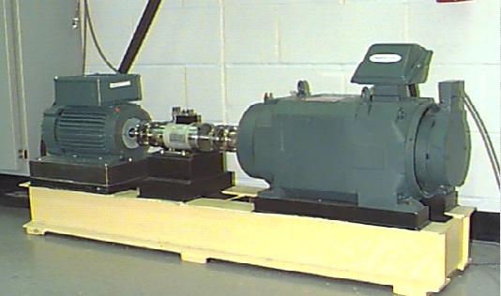

|  |
| --- |
| **Fig. 2** Test setup consisting of motor, dynamometer, bearing, tacho and vibrometer |
| **شكل 2** سیستم آزمایشگاهی متشکل از موتور، دینامومتر، یاتاقان ، سنسور سرعت سنج و ارتعاش سنج |

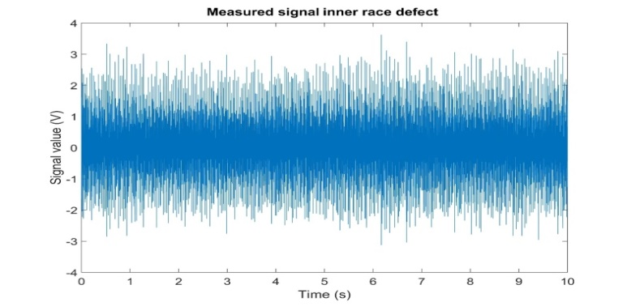

|  |
| --- |
| **Fig. 3** Measured signal with faulty bearing in inner race |
| **شكل 3** سیگنال اندازه­گیری شده با وجود یاتاقان با عیب در حلقه درونی |

3-1- بررسی یاتاقان با حلقه داخلی معیوب با استفاده از روش nHHT

روش nHHT برای شناسایی عیب حلقه بیرونی بکار خواهیم گرفت. در ابتدا با توجه به اینکه سیگنال اندازه­گیری شده با سرعت موتور 1752 دور در دقیقه اندازه­گیری شده است. فرکانس عیب قسمت­های مختلف یاتاقان مربوطه در شکل 4 نشان داده شده است. برای اینکه سیگنال ارتعاش تجهیز درشکل 3 به صورت واضح­تری نشان­داده شود، در شکل 5 این سیگنال را در بازه زمانی صفر تا یک ثانیه نشان داده شده است.

در ادامه ابتدا روش nHHT را مورد بررسی قرار می­دهیم. با توجه به نتایج شکل و با توجه به اینکه عیب موجود در یاتاقان بیررونی حلقه درونی آن است، انتظار می­رود که فرکانس عیب حاصل از روش nHHT در حدود 158 هرتز باشد. نمودار­های موجود در شکل های 6-8 توابع ذاتی استخراج شده با استفاده از روش emd را برای سیگنال یاتاقان با حلقه درونی معیوب را نشان می­دهد.

با اعمال فرایند nhht می­توان پاسخ فرکانسی برای سیگنال با یاتاقان با حلقه درونی معیوب را بدست آورد. شکل10 نشان دهنده این پاسخ فرکانسی است. همان طور که در این شکل دیده می­شود، پیک متناظر با حلقه درونی معیوب دارای بیشترین مقدار دامنه بوده و نشان می­دهد که روش nHHT به خوبی در شناسایی عیب مربوط به حلقه درونی موفق است. مقدار فرکانس بدست آمده دقیقا برابر 158 هرتز است که دقت این روش را برای آشکارسازی حلقه درونی یاتاقان غلتشی نمایش می­دهد.

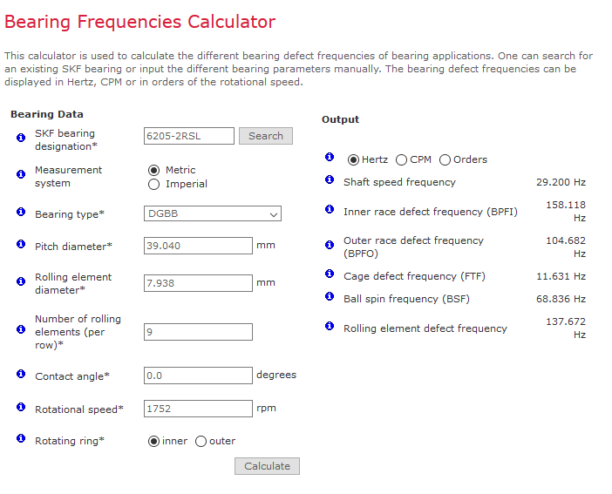

|  |
| --- |
| **Fig. 4** Measured signal with faulty bearing in inner race Defective bearing frequency characteristic for shaft speed of 1752 rpm |
| **شكل 4** فرکانس­های مشخصه عیب یاتاقان معیوب برای سرعت شفت 1752 rpm |

در ادامه ابتدا روش nHHT مورد بررسی قرار می گیرد. با توجه به نتایج شکل و با توجه به اینکه عیب موجود در یاتاقان بیررونی حلقه درونی آن است، انتظار می­رود که فرکانس عیب حاصل از روش nHHT در حدود 158 هرتز باشد. نمودار­های موجود در شکل های 5-7 توابع ذاتی استخراج شده با استفاده از روش emd را برای سیگنال یاتاقان با حلقه درونی معیوب را نشان می­دهد.

در شکل 8 مقدار ضریب DP متناظر با هرکدام از توابع ذاتی را نشان می­دهد. همان­طورکه در این شکل مشاهده می­شود، توابع ذاتی اول و دوم دارای بیشترین مقدار این ضریب بوده و بنابراین دارای اهمیت بیشتری نسبت به توابع ذاتی دیگر دارند.



|  |
| --- |
| **Fig. 5** First four Intrinsic Mode Functions Extracted for defective bearing |
| **شكل 5** توابع ذاتی اول تا چهارم استخراج شده براساس سیگنال یاتاقان با حلقه درونی معیوب |



|  |
| --- |
| **Fig. 6** Fifth to Eight Intrinsic Functions of the Signal |
| **شكل 6** توابع ذاتی پنجم تا هشتم استخراج شده براساس سیگنال یاتاقان با حلقه درونی معیوب |



|  |
| --- |
| **Fig. 7** Ninth to twelfth Intrinsic Functions of the Signal |
| **شكل 7** توابع ذاتی نهم تا دوازدهم استخراج شده براساس سیگنال یاتاقان با حلقه درونی معیوب |



|  |
| --- |
| **Fig. 8** DP coefficients corresponding to each of the intrinsic functions |
| **شكل 8** ضرایب DP متناظر با هرکدام از توابع ذاتی |

با اعمال فرایند nhht می­توان پاسخ فرکانسی برای سیگنال با یاتاقان با حلقه درونی معیوب را بدست آورد. شکل10 نشان دهنده این پاسخ فرکانسی است. همان طور که در این شکل دیده می­شود، پیک متناظر با حلقه درونی معیوب دارای بیشترین مقدار دامنه بوده و نشان می­دهد که روش nHHT به خوبی در شناسایی عیب مربوط به حلقه درونی موفق است. مقدار فرکانس بدست آمده دقیقا برابر 158 هرتز است که دقت فوق العاده این روش را برای آشکارسازی حلقه درونی یاتاقان غلتشی نمایش می­دهد.



|  |
| --- |
| **Fig. 9** Frequency response diagram using nHHT method for faulty bearing |
| **شكل 9** نمودار پاسخ فرکانسی با استفاده از روش nHHT برای یاتاقان با حلقه درونی معیوب |

5- نتیجه گیری

در این پژوهش از تکنیک تبدیل هیلبرت هوانگ نرمالایز شده جهت شناسایی عیب حلقه خارجی یاتاقان­های غلتشی مورد استفاده قرار گرفت و بادقت مناسبی این عیب شناسایی و کارایی این روشها به اثبات رسید از طرفی باتوجه به محاسبات بسیار کمتر روش تبدیل هیلبرت هوانگ در مقایسه با سایر تبدیل­های حوزه زمان- فرکانس نظیر تبدیل موجک امکان استفاده از این روش به صورت برخط نیز امکانپذیر می­باشد.

6- مراجع

1. Wang N., Liu X. (2018), Bearing Fault Diagnosis Method Based on Hilbert Envelope Demodulation Analysis, IOP Conference Series Materials Science and Engineering 436(1):012009, DOI: 10.1088/1757-899X/436/1/012009
2. Zhao, D., Li, J., Cheng, W. et al. (2019), Generalized Demodulation Transform for Bearing Fault Diagnosis Under Nonstationary Conditions and Gear Noise Interferences. Chin. J. Mech. Eng., 32, 7 DOI:10.1186/s10033-019-0322-1
3. Lin H-C., Ye Y-C., Huang B-J., Su J-L. (2016), Bearing vibration detection and analysis using enhanced fast Fourier transform algorithm, Advances in Mechanical Engineering, 8(10), DOI: 10.1177/1687814016675080
4. Zhen D., Guo J.,Xu Y., Zhang H., Gu F. (2019), A Novel Fault Detection Method for Rolling Bearings Based on Non-Stationary Vibration Signature Analysis, Sensors 2019, 19(18), 3994; DOI: 10.3390/s19183994
5. Wensheng, S., Wang, F., Zhu, H., Zhang, Z., et al. (2010), “Rolling element bearing faults diagnosis based on optimal Morlet wavelet filter and autocorrelation enhancement”, Mech. Sys. Signal Proc., 24, pp. 1458–1472.
6. He, W., Jiang, Z., Feng, K. (2009), “Bearing fault detection based on optimal wavelet filter and sparse code shrinkage”, Measurement, 42, pp. 1092-1102.
7. Yang, Y., Yu, D., Cheng, J. (2007), “A fault diagnosis approach for roller bearing based on IMF envelope spectrum and SVM”, Measurement, 40, pp. 943-350.
8. Yan R., Gao, R. X. (2006), “Hilbert-Huang Transform-Based Vibration Signal Analysis for Machine Health Monitoring”, IEEE Transaction on Instrumentation and Measurement, 55(6), pp. 2320-2329.
9. Montesinos, M.E., Munoz-Cobo, J.L., Perez, C. (2003), “Hilbert–Huang analysis of BWR neutron detector signals: application to DR calculation and to corrupted signal analysis”, Annals of Nuclear Energy, 30, pp. 715–727.
10. Peng, Z., Chu, F., He, Y. (2002), “Vibration signal analysis and feature extraction based on reassigned wavelet scalogram”, Journal of Sound and Vibration, 253, pp. 1087–1100.
11. Naprstek, J., Fischer, C. (2002), “Non-stationary response of structures excited by random seismic processes with time variable frequency content”, Soil Dynamics and Earthquake Engineering, 22, pp. 1143–1150.
12. Nikolaou, N.G., Antoniadis, I.A. (2002), “Demodulation of vibration signals generated by defects in rolling element bearings using complex shifted Morlet wavelets”, Mechanical Systems and Signal Processing, 16, pp. 677–694.
13. Qiu, H., Lee, J., Lin, J., Yu, G. (2006), “Wavelet filter-based weak signature detection method and its application on rolling element bearing prognostics”, Journal of Sound and Vibration, 289, pp. 1066–1090
14. Lin, J., Qu, L. (2000), “Feature extraction based on Morlet wavelet and its application for mechanical fault diagnosis”, Journal of Sound and Vibration, 234, pp. 135–148.
15. Huang, N.E., Riemenschneider, S., Liu, B., et al. (2005), “Inter disciplinary Mathematical Sciences vol. 5: Hilbert-Huang Transform and its Applications”, Singapore World Scientific Publishing Co. Pte. Ltd, pp. 1-51. DOI: 10.1142/5862
16. Leia, Y., Lina, J., Hea, Z., Zuob, M.J.(2013), “A review on empirical mode decomposition in fault diagnosis of rotating machinery”, Mechanical Systems and Signal Processing, 35, pp.108–126.
17. Du, Q., Yang,. S. (2006), “Improvement of the EMD method and applications in defect diagnosis of ball bearings,” Measurement Science and Technology, 17, pp. 2355-2361.
18. Huang, N.E., Shen, Z. Long, S.R. (1999), “A new view of nonlinear water waves: the Hilbert spectrum”, Annual Review of Fluid Mechanics, 31, pp. 417–457.
19. Huang, N.E., Shen, Z. Long, S.R., Wu, M., Shih, H., Zheng, N., Yen, C., Tung, C.C., Liu, H.H. (1998), “The empirical mode decomposition and the Hilbert spectrum for non-linear and nonstationary time series analysis”, Proceedings of the Royal Society of London Series A—Mathematical Physical and Engineering Sciences, 454, pp. 903–995.

1. Morlet
2. Sparse code shrinkage
3. Differential evolution
4. Maximum likelihood estimation